**ECOLE A LA MAISON EN GRANDE SECTION**

Cette feuille de route est valable pour la semaine du 30 mars au 03 avril 2020

Chers parents,

J’espère que cela se passe toujours au mieux pour vous tous…Cette semaine, je vous envoie des pistes, des liens pour vous aider à maintenir le lien avec l’école auprès de vos enfants.

Je vous donne quelques idées d’activités pour chaque jour mais rien n’est obligatoire…c’est une façon pour moi d’essayer de vous aider à suivre le fil de la continuité pédagogique. Vous n’êtes pas obligé de suivre l’ordre des activités. Intégrer des moments de jeu où votre enfant est seul dans sa chambre ou autre avec ses jouets.

Pensez à m’envoyer des photos, vidéos, messages… des activités que vous réalisez avec vos enfants. N’hésitez à me contacter si vous rencontrez des difficultés avec votre enfant pour une activité. Il est important que vos enfants travaillent un peu tous les jours.

|  |  |  |  |  |  |
| --- | --- | --- | --- | --- | --- |
|  | TEMPS 1 Matin  30 min | TEMPS 2 Matin  30 min | Pour finir la matinée | TEMPS 3 Après- midi  30 min | TEMPS 4  Après- midi  30 min |
| Lundi 30 mars | * **Rituel** : dire la date du jour (jour, numéro et mois), -demander à votre enfant de vous dire le jour pour la vieille et le lendemain. * **Maths** : jeu du Lucky-Luke **Doc 1**   **Défi logique :** TOURS de COULEURS  On doit construire toutes les tours différentes possibles avec trois cubes de trois couleurs différentes.(légos)   * Trouver toutes les possibilités   **Ecrit** : écrire le jour de la semaine en cursive avec modèle. **Doc 10** | * **Ecrit :**   tracer des coquilles sur une feuille carrée délimitée en 4.     * **Phonologie**   Travail des sons (conscience phonologique) sur [www.lalilo.com](http://www.lalilo.com/) code en annexe   * **Maths** : les formes superposées **Doc 2** | **Réveil musculaire**  +  **Sport**:Le jeu des couleurs  ( **doc 4**) | * **Explorer le Monde : *Défi Fais ton pain***   **N’oublies pas de prendre des photos** et dis moi si ton pain est bon (**Doc 7**)   * **Combinatoire :**   Dictée muette (comme expliqué la semaine dernière) mot de 2 ou 3 syllabes. | Jeux d’observation :  - domino, memory, lynx,…  **Ecoute d’une histoire** |
| Mardi 31 mars | * **Rituel** : dire la date du jour (jour, numéro et mois), -demander à votre enfant de vous dire le jour pour la vieille et le lendemain.   **Maths** : réciter la comptine numérique à l’envers en partant de 10   |  | | --- | | **● Jeu : la scopa Voir la semaine dernière** |   **Ecrit** : écrire le jour de la semaine en cursive avec modèle. **Doc 10**  Trouver des images, des objets qui chantent **[**k**]**,  trouver tous les c dans les 4 écritures : c, c, C, C. Rechercher dans des magazines, des publicités. Les montrer à un adulte. | * **Phonologie** :   Travail des sons **(doc 6)**   * **Maths** : jouer au jeu grreli grelo (explications **Doc 6**)   **Défi logique** : A VELO  Avec 23 roues (il ne doit en rester aucune) combien de vélos, combien de tricycles peut-on fabriquer ?  Pour t’aider, fais des roues en pâte à modeler. | Ecoute musicale (11 minutes)  <https://www.youtube.com/watch?v=9DEw79J5ZS4> Présentation de l'orchestre - Le Grenier de ma grand-mère ! par l’Orchestre Nationale de Lille0. | * **Arts visuels :**   **Dessine quelques instruments que tu viens de voir.**     * **Combinatoire :**   Dictée muette (comme expliqué la semaine dernière) mot de 2 ou 3 syllabes | Jeux de cartes : la bataille, piratatak, 7 familles, mistigri, ….  **Ecoute d’une histoire** |
| Mer 01 avril | * **Rituel** : dire la date du jour (jour, numéro et mois), -demander à votre enfant de vous dire le jour pour la vieille et le lendemain.   **Maths** : jeu de la boîte noire (**Doc 1)**  **Ecrit** : écrire le jour de la semaine en cursive avec modèle. **Doc 12** | * **Alphabet :** nommer et reconnaitre les lettres en cursive (**jeu de l’alphabet couleur Doc 3)** * **Maths** :   La course à 10 (**Doc 4**) | **Réveil musculaire**  **+ Yoga pour les enfants** voir la semaine dernière  **+ Arts visuels** :  Regarde cette vidéo qui te présente Mr Henri Matisse  <https://www.youtube.com/watch?v=m0TIHVKL5LU>  A toi d’être un artiste. Il te faut du papier blanc, de la peinture, une paire de ciseaux, de la colle | **REPOS**  Voici quelques idées d'activités à l'occasion du 1er avril  Aucune obligation de tout faire, il s'agit juste d'une liste, non exhaustive, d'activités en lien avec les apprentissages,  que vous pourrez réaliser en ce 1er avril.  Joyeux poissons d'avril!  **Doc 9** |  |
| Jeudi 02 avril | * **Rituel** : dire la date du jour (jour, numéro et mois), -demander à votre enfant de vous dire le jour pour la vieille et le lendemain. * **Maths** : réciter la comptine numérique à l’envers en partant de 10.   **Ecrit** : écrire le jour de la semaine en cursive avec modèle. **Doc 10** | * **Ecrit :** tracer des cercles sur une feuille quadrillée.   **ATTENTION au sens de rotation .** | * **Phonologie** :   Travail des sons (conscience phonologique) sur [www.lalilo.com](http://www.lalilo.com/)  **Réveil musculaire** +  **Sport parcours** (**doc 4)** | * **Combinatoire :**   Dictée muette (comme expliqué la semaine dernière) mot de 2 ou 3 syllabes   * **Maths** : jeu la bataille de dés (**Doc** 9) | Puzzles de plus de 30 pièces  **Ecoute d’une histoire :** |
| Ven 03 avril | * **Rituel** : dire la date du jour (jour, numéro et mois),.   -demander à votre enfant de vous dire le jour pour la vieille et le lendemain.   * **Maths** : réciter la comptine numérique le plus loin possible et noter le nombre dès que votre enfant se trompe. * **Ecrit :**écrire le jour de la semaine en cursive avec modèle. **Doc 10** | * **Compréhension**   Ecoute et dessine  ZARA la mère (**doc 5**)  **Maths** :  Les formes  **Ecrit :** Trouver des images, des objets qui chantent **[o]**,   * trouver tous les o dans les 4 écritures : o, o, O, O.   Rechercher dans des magazines, des publicités. Les montrer à un adulte | **Réveil musculaire** :  **Danse** : (**doc 4)** | * Explorer le Monde :   Regarde les oiseaux dans ton jardin pendant 10 minutes.  Compte combien tu en as vu.  Pour savoir quel sont les oiseaux que tu as vu, regarde les informations de la LPO  [**https://www.oiseauxdesjardins.fr/index.php?m_id=20112**](https://www.oiseauxdesjardins.fr/index.php?m_id=20112)   * **Combinatoire :**   Dictée muette (comme expliqué la semaine dernière) mot de 2 ou 3 syllabes | Jeux de plateaux du type petits chevaux, jeu de l’oie, …  **Ecoute d’une histoire :** |

**Doc 1** : Le jeu de « Lucky Luke » :

L’enfant a les mains derrière le dos ; l’adulte dit un nombre (au début entre 1 et 5, ensuite entre 5 et 10) et l’enfant doit « instantanément » sortir le nombre de doigts correspondant (il doit essayer de ne pas compter ses doigts, mais avoir une représentation disponible de la quantité correspondante).

# Le jeu de « la boîte noire »

L’adulte met dans une boîte en les comptant un à un, des objets, il en rajoute un, l’enfant indique combien il y a d’objets. La validation se fait en sortant et en comptant les objets

Variable : retirer un objet, en rajouter deux….

# Doc 2 : Les formes superposées

# Matériel : le modèle à reproduire et le cadre / les formes découpées

# Déroulement :

# Laissez un temps de manipulation libre du matériel. Verbaliser le nom des figures.

# Donnez la consigne suivante :

# « Tu dois reproduire le modèle dans le carré blanc avec les formes découpées. Il faut faire plusieurs essais pour voir sans quel ordre poser les formes. Les formes peuvent se superposer »

# Faire l’entrainement avec l’enfant. L’intérêt se situe aussi dans la verbalisation et le langage spatial « au-dessus, en-dessous, par-dessus, etc. »

# L’exercice peut être difficile mais réalisable par tâtonnements.

# La validation se fait par comparaison entre la réalisation de l’enfant et le modèle. Intentionnellement, le modèle et l’objet à réaliser ne sont pas à la même échelle.

# 

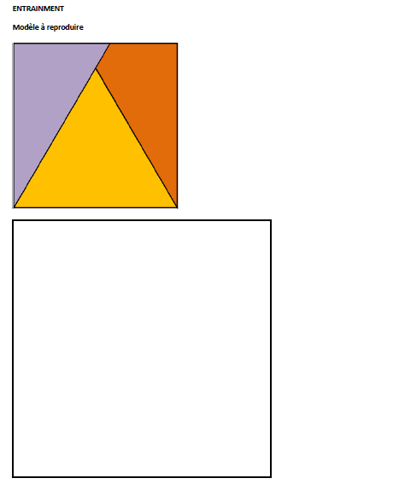

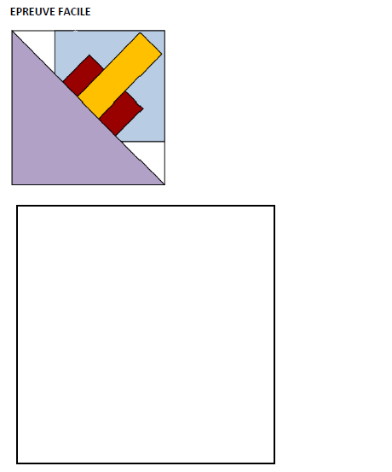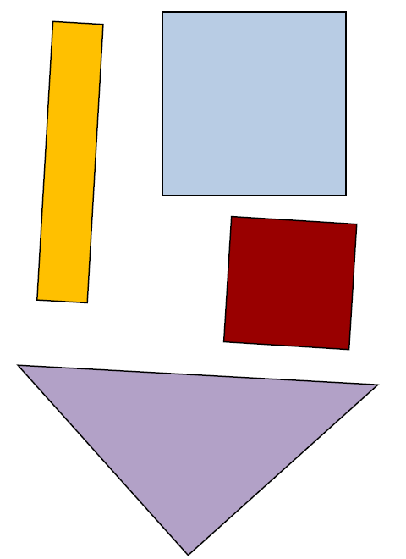

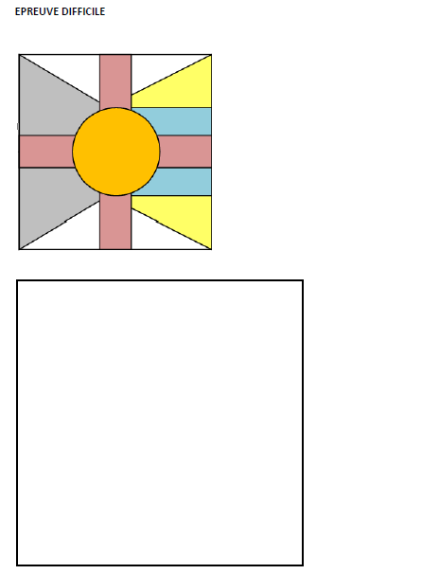

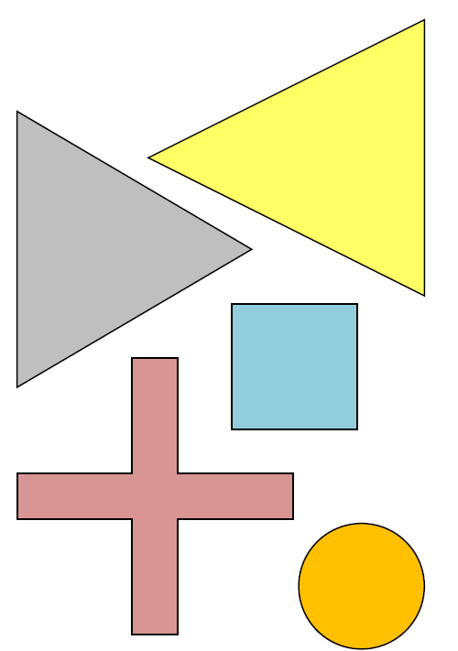

**Doc 3 : jeu de l’alphabet couleur**

**Matériel : 1 dé avec une face de caché. But : être le premier à atteindre le trophée.**

Je lance le dé, j’avance d’autant de cases.

Je pioche une carte « lettre » et je réalise l’action indiqué par la couleur. Si je réussi s, je gagne un jeton.

Les raccourcis « les échelles » : pour pouvoir prendre un raccourci, il faut que je pioche une carte « lettre » et que je la lise. Si je réussis, je place mon pion sur la case de destination et je joue l’action selon la couleur. Si je ne réussis pas, je ne peux pas prendre le raccourci. J’avance donc mon pion sur le chemin habituel.

Al afin de la partie, on comptabilise les jetons cumulés afin de désigner le gagnant.

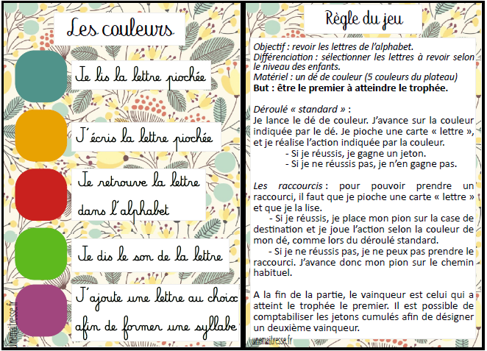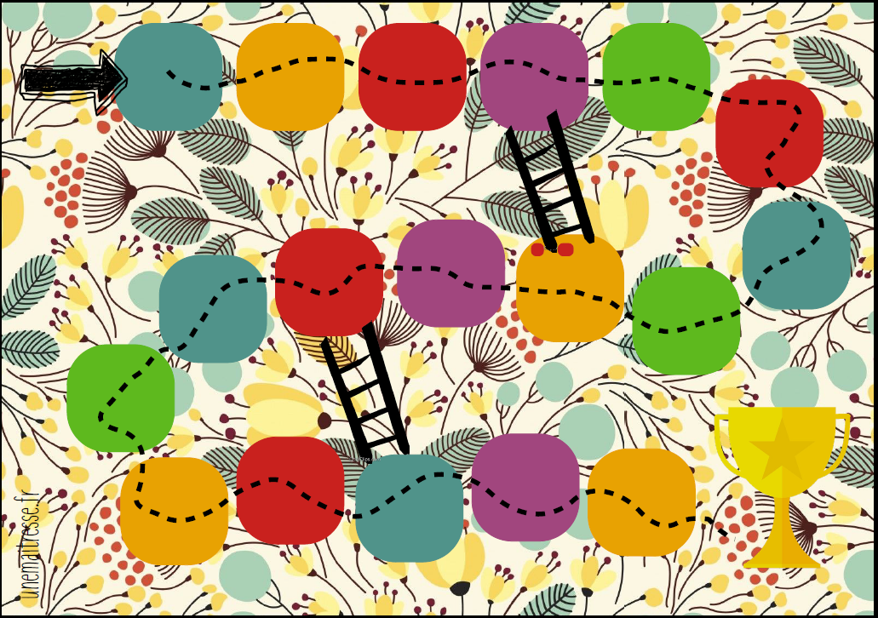

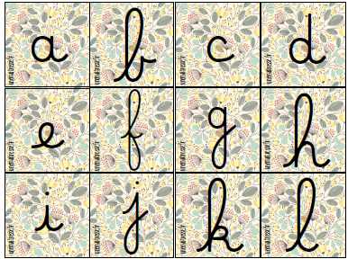 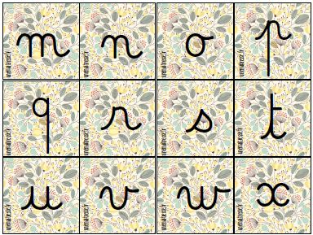  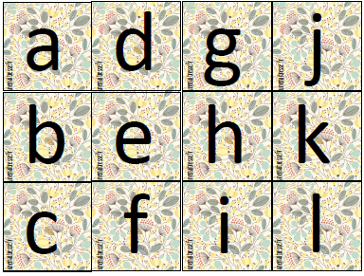 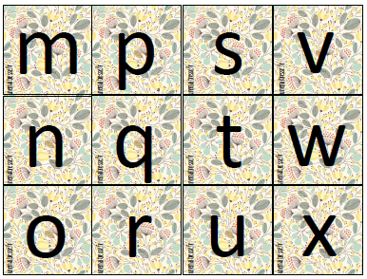 

**Doc 4 :** Le jeu des couleurs :

Pour lancer ce jeu en toute sécurité, il convient de contrôler l’environnement au préalable. Table basse, obstacles… Vérifiez que rien dans la pièce (ou dans le jardin pour ceux qui ont la chance d’en avoir un…) ne pourrait blesser vos enfants, car le jeu des couleurs est un exercice de vitesse.  
Les règles sont simples : pensez à une couleur et annoncez-là à voix haute. Vos enfants devront ensuite courir vers un objet de cette couleur présent dans la pièce ou dans le jardin. Il est fortement recommandé de préciser aux enfants que les objets fragiles ne doivent pas être choisis, afin d’éviter la casse et les blessures ! Ce jeu peut se faire en équipe avec comptage des points.

Parcours

Inventer ensemble un parcours assez long dans la maison ou dans le jardin comprenant des obstacles et des épreuves (lancers, tirs, sauts, franchissements…).

Danse : Rappelle toi ce que tu faisais avec Clémence : Repère le rythme avec tes pieds et déplace-toi à ce rythme.

Écoute le morceau « Money » des Pink Floyd : <https://www.youtube.com/watch?v=cpbbuaIA3Ds>

Ecoute le morceau « Alone in Tokyo » de Air : <https://www.youtube.com/watch?v=jC1tIfoYjwo>

Ecoute le morceau de luis radio « eyes of the drump » : <https://www.youtube.com/watch?v=lpWZRXL6tVc>

Danse des statues ; écoute ce morceau. Quand l’adulte baisse le son, tu danses doucement, lorsque l’adulte monte le son, tu danses plus vite.

« Katchi » de Offenbach : <https://www.youtube.com/watch?v=viV9grBVc6U>

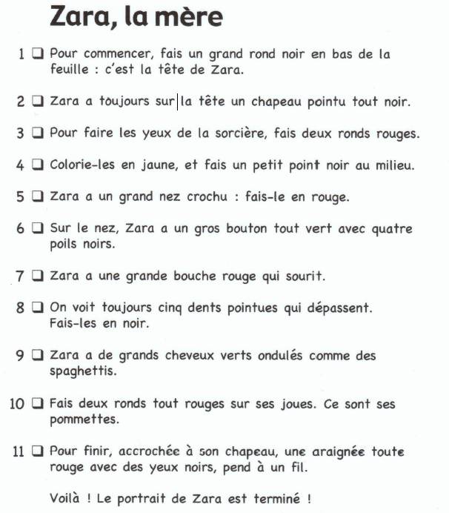**Doc 5 :**

# Doc 6 : travail des sons

Tri d’objets

Proposez une collection d’objets divers à votre enfant (parmi ses petits jouets, par exemple). Demandez-lui de

# mettre de côté ceux qui contiennent un certain son

# 

# L’intrus

# Présentez 4 ou 5 objets à votre enfant. Tous commencent par un même son( ou une même syllabe) saut un. Il doit vous dire lequel et expliquer son choix

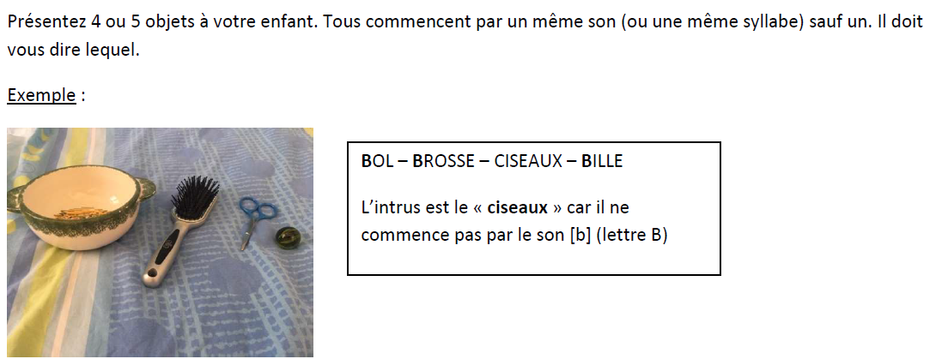

**Doc 7 : Fais ton pain**

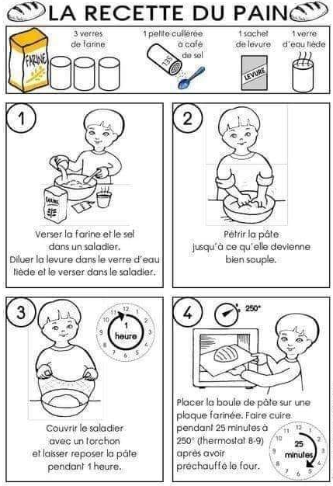

**Doc 8** Arts visuels

Connais-tu Mr Pablo Picasso ?

Tu as vu cette statue lors de notre visite au musée Robert Tatin l’année dernière.

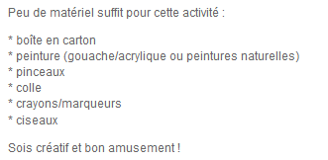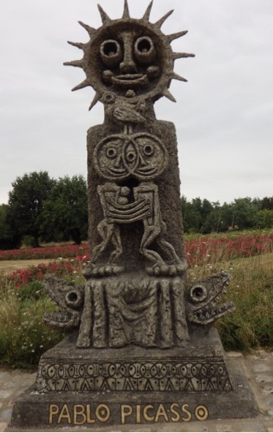

Crée un visage un peu extraordinaire.

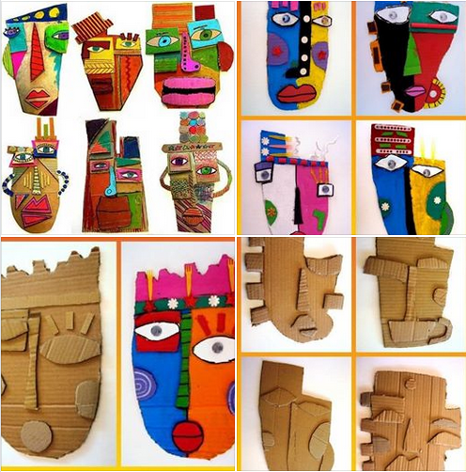

**Doc 9 :**

Explorer le monde :Flotte ou coule

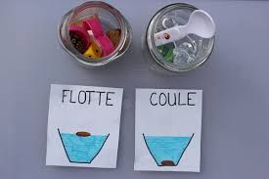Matériel : des objets variés, de l’eau, un contenant assez grand( bassine, évier, baignoire)

Prposer quelques objets à votre enfant et lui demander si selon lui cela va flotter (rester à la surface de l’eau) ou couler (tomber au fond)

Une fois expériment é avec quelques objets du départ et après avoir insisté sur les mots flotter / couler, laisser votre efnant expérimenter à sa guise avec pleins d’objets. Au moment de ranger, demanderde trier en deux catégories : flotte ou coule.

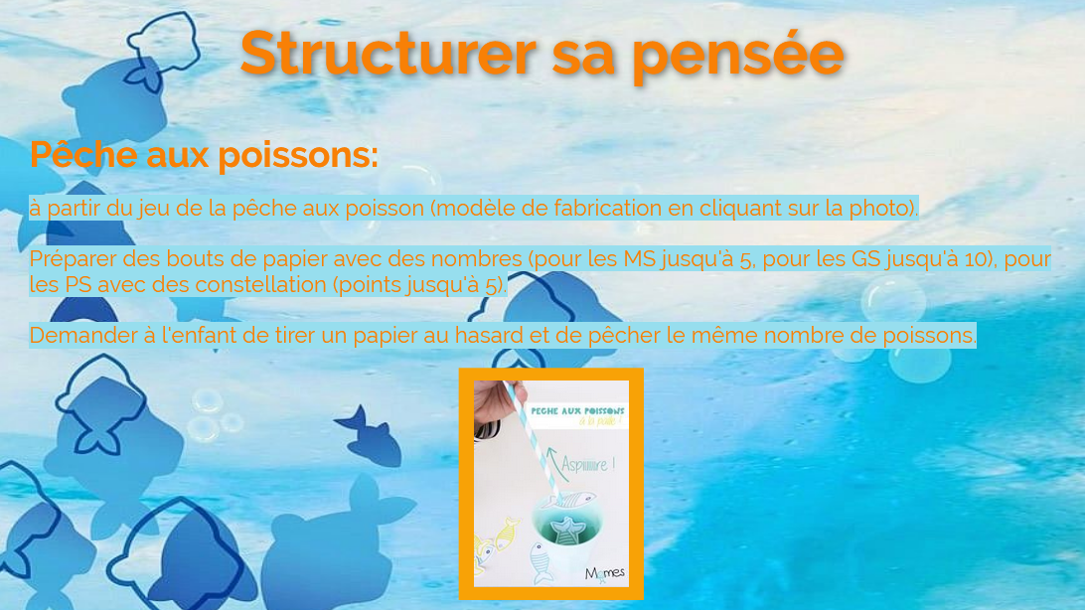

Mathématiques : pêche aux poissons

A partir du jeu de la pêche aux poisson ( modèle de fabrication en cliquant sur ce lien <http://www.momes.net/Jeux/Jeux-a-imprimer/Jeux-et-activites/Peche-aux-poissons-a-la-paille>

Préparer des bouts de papier avec des nombres jusqu’à 10. Demander à votre enfant de tirer un papier au hasard et de pêcher le même nombre de poissons.

Lecture, écoute d’histoire : cliquez sur les titres pour accéder aux histoires. Mais vous pouvez lire un autre album.

[Arc en ciel, le plus beau poisson des océans](https://www.youtube.com/watch?time_continue=8&v=mxMY_pJJ5Go&feature=emb_logo)

[Aujourd’hui je suis](https://www.youtube.com/watch?v=yL4pUwZDVqo&feature=emb_logo)

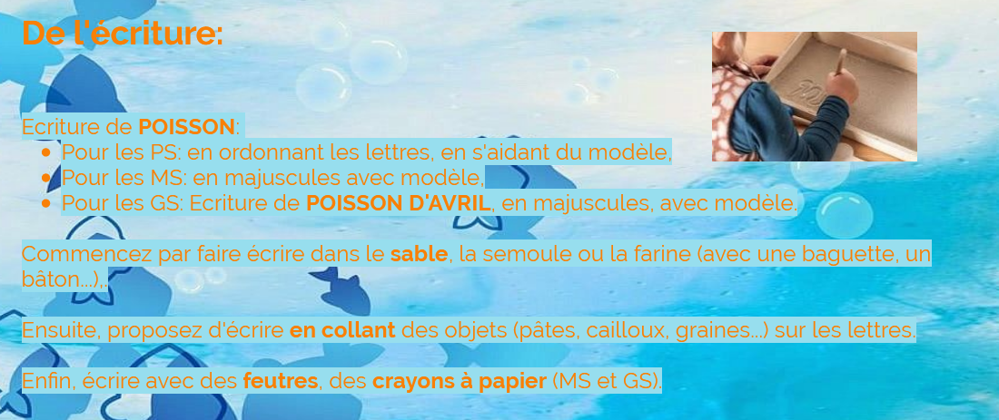

Écriture du mot POISSON D’AVRIL avec modèle

Commencez par faire écrire dans su sable, de la semoule ou de la farine avec une baguette ou un bâton

Ensuite proposez d’écrire avec des objets (pâtes, cailloux, graines)

Enfin, il peut écrire avec des feutres.

Création manuelle : cliquez sur le titre pour accéder au mode de fabrication

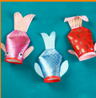 [Des poissons chinois](https://www.teteamodeler.com/fetes/nouvel-an-chinois/bricolage-nouvel-an-chinois/carpe-koi-recup)

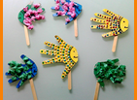[Des marionnettes poissons](https://humeurscreatives.com/2015/07/nos-marionnettes-poissons/)

**Doc 10 :**







